
KÜNSTLER/INNEN MIT COURAGE
Ein Konzert der Band Grup Yorum, das heute in Antalya im Freilufttheater geplant ist, wurde vom Gouverneur der AKP mit dem Vorwand der "Sicherheit" verboten. Von diesem Bescheid erfuhr die Gruppe aber erst letzten Freitag woraufhin sie sofort beim Verwaltungsgericht Einspruch erhob. Nach 1 Woche Wartezeit hieß es gestern vom Gericht, das Verbotsurteil des Governeuramts sei "angemesen".
Grup Yorum bleibt ihrer ungebrochenen Linie treu - sei es im europäischen Ausland, wo gerade mit denselben faulen Mitteln zugunsten der AKP gespielt wird, oder im eigenen Land, wo immerhin über 1 Million Menschen Konzerte der revolutionären MusikerInnen begeistert besuchen.

GRUP YORUM ZUM KONZERTVERBOT IN ANTALYA:
"Wir richten uns an die Gouverneure, Staatsanwälte und Richter der AKP. Wir erwarten uns von euch keine Gerechtigkeit. Es ist offensichtlich, auf welcher Seite ihr steht. Zieht euch die Roben nicht umsonst an, denn sie können eure wahre Identität nicht verschleiern. Aber vergesst nicht, es gibt auch ein Morgen. Denn wir werden die heutigen Tage niemals vergessen. Es ist eure Entscheidung. Werdet ihr die Gouverneure, Staatsanwälte und Richter der AKP sein oder die des Volkes.
Wir werden keine KünstlerInnen der AKP und dieses Systems sein. Leute wie Yavuz Bingöl könnt ihr euch behalten. Ihr denkt sehr klein, denn politisch habt ihr ausgespielt. Was auch immer ihr tut, die größten Menschenmengen konnten wir um uns versammeln, und das wird auch so bleiben.
Wir möchten uns an alle unsere Fans in Antalya wenden: Wir werden am Samstag, den 28. Mai um 19:30 Uhr vor dem Freilufttheater Konaalti sein. Wir erwarten euch alle zu unserem Konzert.
Grup Yorum ist das Volk, sie kann nicht zum Schweigen gebracht werden.
Lieder verstummen nicht, die Tänze gehen weiter!"
Die Polizei in Antalya scheint nun verzweifelt zu versuchen, Fans der Band vom Kauf von Konzertkarten abzuhalten. Zuerst wird ein Konzert willkürlich verboten und dann kümmern sich die Behörden auch noch um die Fans, die "beim Kauf von Tickets Schaden davon tragen würden, weil das Konzert nicht stattfinden kann"....
28.05.2016- Anadolu Newsblog
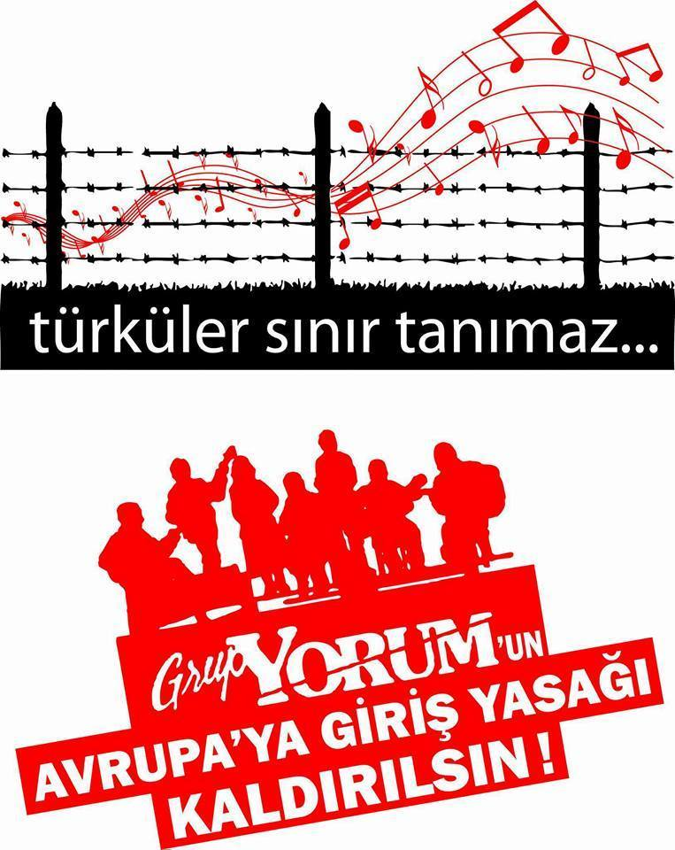

LIEDER KENNEN KEINE GRENZEN!
DAS EINREISEVERBOT FÜR GRUP YORUM
NACH EUROPA MUSS AUFGEHOBEN WERDEN!

​

